Contrôleur et interface multi-touch dans un seul et même appareil
Le nouveau Power Panel de B&R intègre un processeur dédié pour la visualisation
Le Power Panel C50 combine les avantages d'un contrôleur puissant et ceux d'un écran tactile capacitif projeté dans un seul et même appareil. De plus, il est équipé d'un processeur dédié pour l'application de visualisation et donc parfaitement adapté pour les visualisations mapp View. Il peut être utilisé à des températures de -20°C à +60°C et ne nécessite donc pas de ventilateur.

Le pupitre présente une surface en verre transparente et anti-reflet et se marie bien avec les designs de machine premium. Son écran tactile assure des réactions précises et fiables aux actions de l'opérateur, même si ce dernier porte des gants épais. Son interface multitouch permet un interaction gestuelle intuitive (zoomage, glissements, etc.). Le Power Panel C50 est proposé avec différentes tailles de 7,0" à 15,6" et au format écran large.
Compact et libre de maintenance
Le Power Panel C50 a un design compact, une faible profondeur de montage, et des sorties de câbles agencées astucieusement. Il est donc facile à monter et peu encombrant. Il fonctionne sans disque dur, ni ventilateur, ni batteries, et ne nécessite donc pas de maintenance. Sa face avant présente une protection IP65. Il se prête donc bien à une utilisation dans des environnements industriels agressifs.
De nombreuses interfaces
Le Power Panel C50 intègre déjà de nombreuses interfaces, dont des interfaces POWERLINK, Ethernet et USB, ce qui permet d'utiliser pleinement ses capacités. De plus, il est possible d'y connecter des modules d'E/S, des axes, et des composants de sécurité directement, sans passer par un contrôleur additionnel.
Profiter des avantages de mapp View
Performant, le Power Panel C50 convient parfaitement pour des visualisations mapp View. Le package logiciel mapp View permet une utilisation simple et directe des technologies du web dans le logiciel d'automatismes. Les automaticiens disposent ainsi de tous les outils nécessaires pour créer eux-mêmes des solutions de visualisations intuitives et puissantes, sans même avoir besoin de connaissances en HTML5, CSS et Javascrit. mapp View repose entièrement sur les standards du web, ce qui assure un affichage optimal sur n'importe quel appareil. Le package permet aussi de personnaliser le contenu de l'affichage en fonction des utilisateurs ou groupes d'utilisateurs.

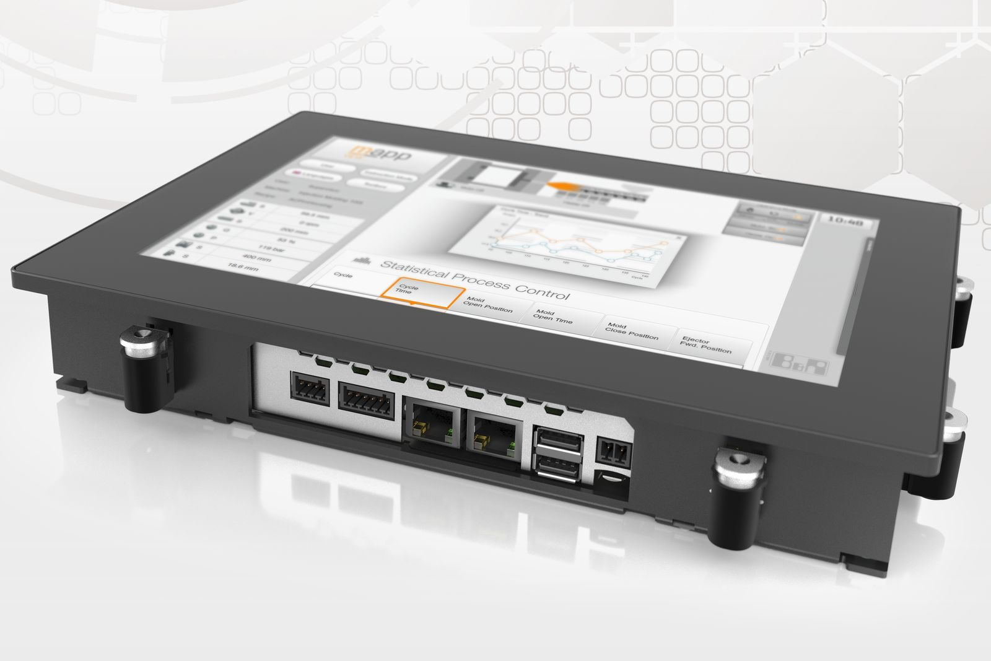
Le Power Panel C50 intègre de nombreuses interfaces, dont des interfaces POWERLINK, Ethernet et USB, ce qui permet d'utiliser pleinement ses capacités.

A propos de B&R
B&R est une société d'automatismes innovante dont le siège social est basé en Autriche et qui dispose d'agences partout dans le monde. Le 6 juillet 2017, B&R est devenue une business unit du groupe ABB. Comptant parmi les leaders de l’automatisation industrielle, B&R allie technologies avancées et ingénierie de haut niveau pour fournir à ses clients, dans la quasi-totalité des industries, des solutions complètes pour l’automatisation de machines et de lignes, le contrôle de mouvements, la visualisation et la sécurité intégrée. En s’appuyant sur des standards de communication IoT Industriel comme OPC UA, POWERLINK et openSAFETY, et sur le puissant environnement de développement logiciel Automation Studio, B&R façonne l'avenir de l'ingénierie des automatismes. Forte de son leadership technologique, la société puise sa capacité d'innovation dans sa volonté de simplifier les processus et d'aller au-delà des attentes des clients.
Pour plus d'informations : www.br-automation.com

